SITUATION DÉCLENCHANTE :
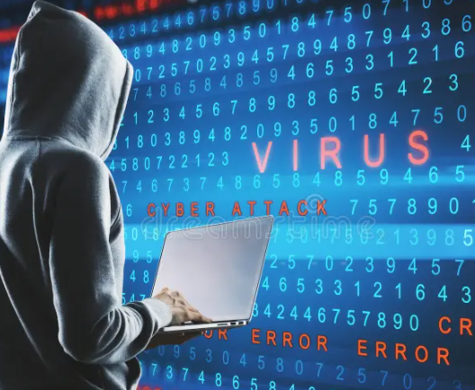
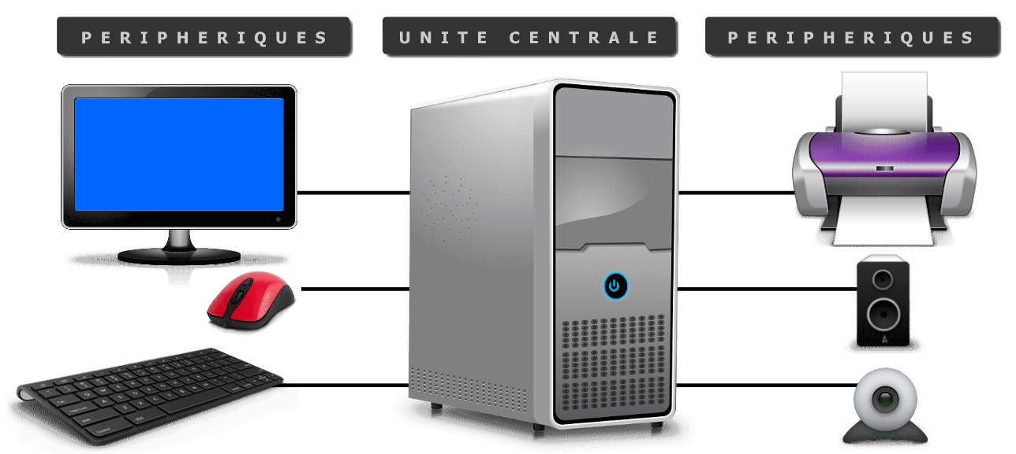


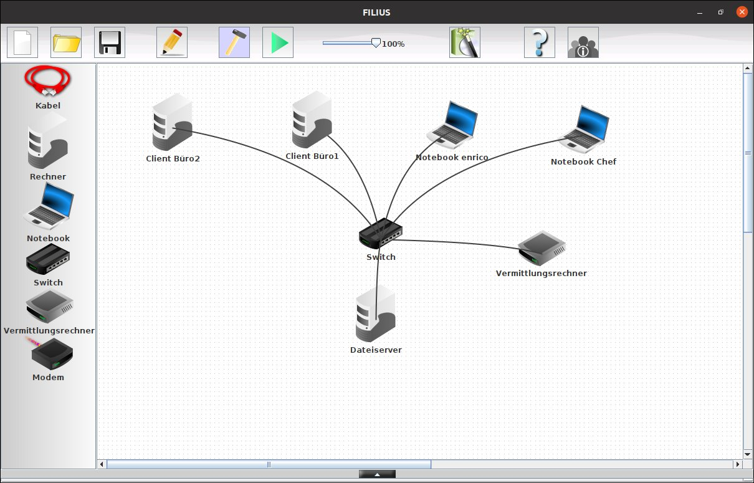

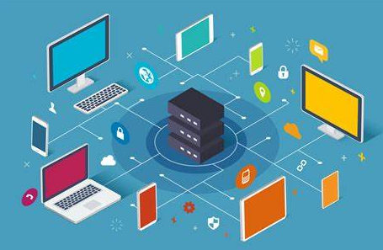

Suite aux événements récents de piratage informatiques, nous allons voir comment nous protéger de ses attaques, pour cela, nous étudierons au préalable, le fonctionnement des ordinateurs et des réseaux...

BUT DE LA SÉQUENCE :
Comprendre le fonctionnement des réseaux informatiques et se protéger des attaques informatiques.

SÉANCES :

Séance 1 : Prérequis : fonctionnement des ordinateurs.

Séance 2 : Étude des réseaux informatiques.

Séance 2 : Comment se protéger des attaques informatiques.

Synthèse

